дата: 21.05.2020
Кружок "ЮИД" (Юные инспекторы движения) 4 класс
Педагог:
- Здравствуйте, ребята! Мы с вами продолжаем беседовать о безопасности дорожного движения!
- Давайте вспомним основные правила поведения на дороге!

1. Правило
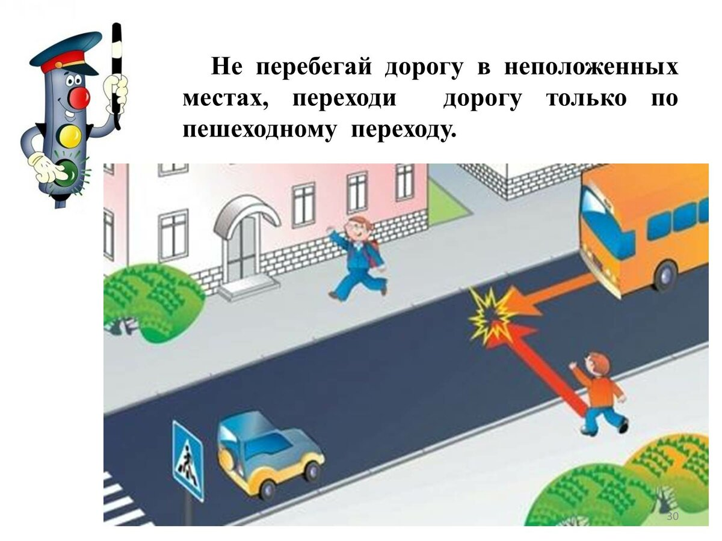

2. Правило

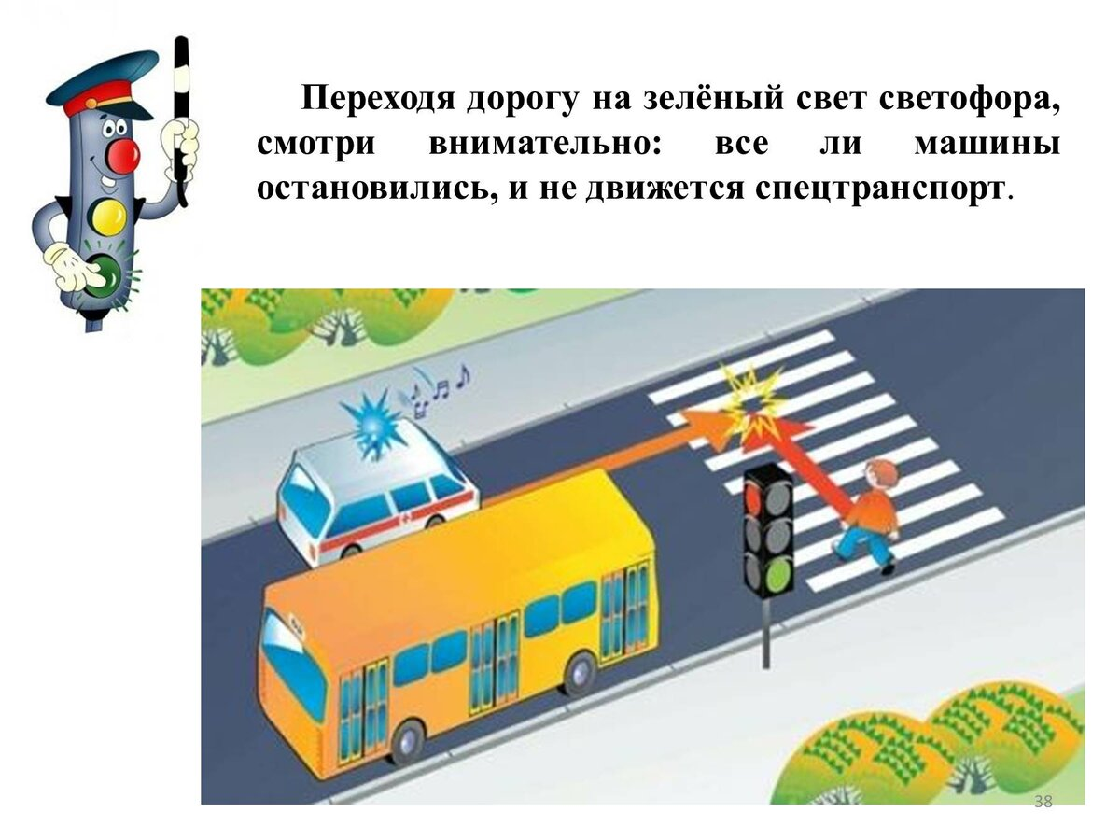

3. Правило

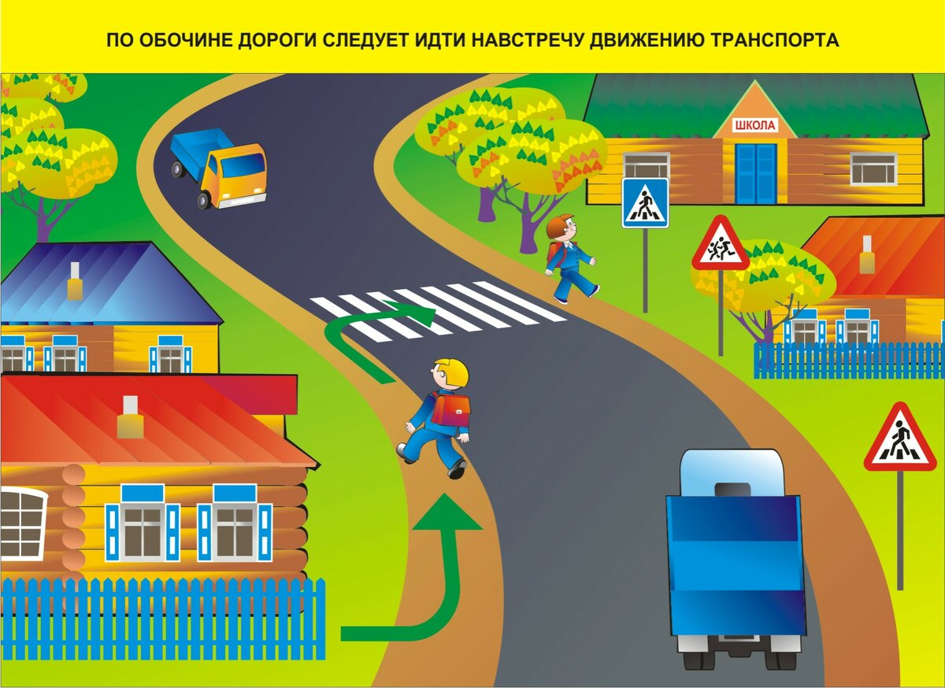

4. правило

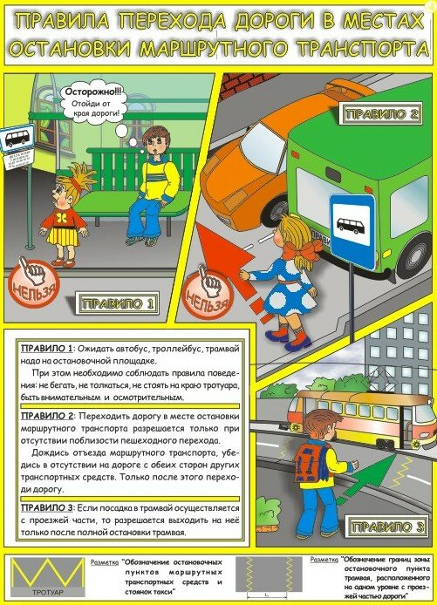

5. правило

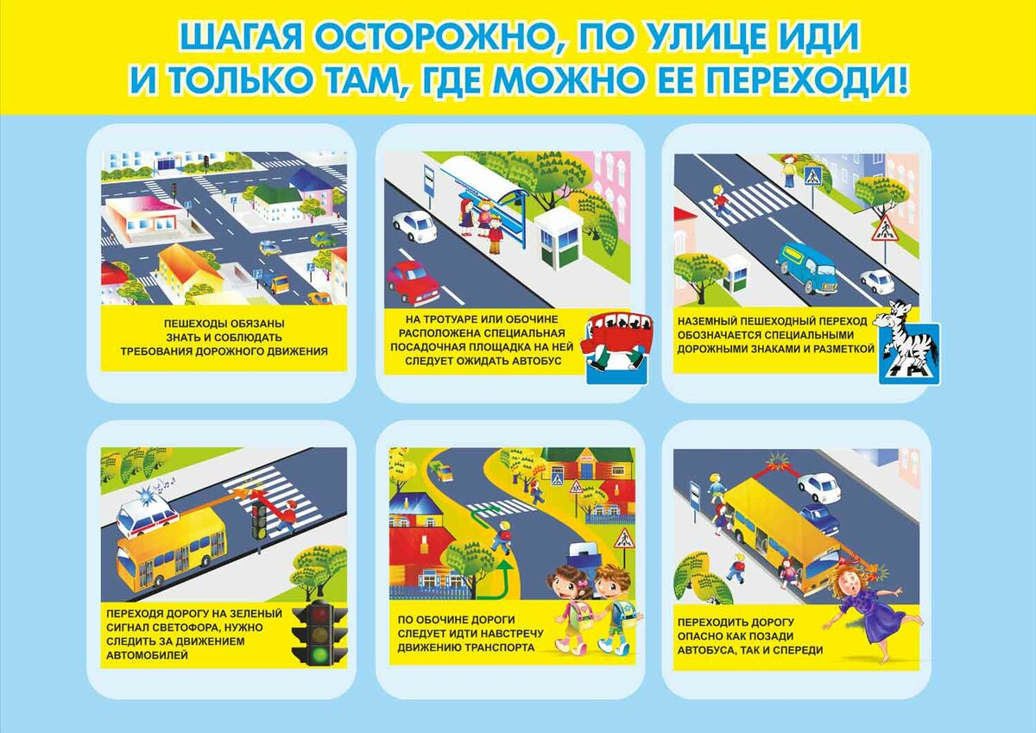

6. правило

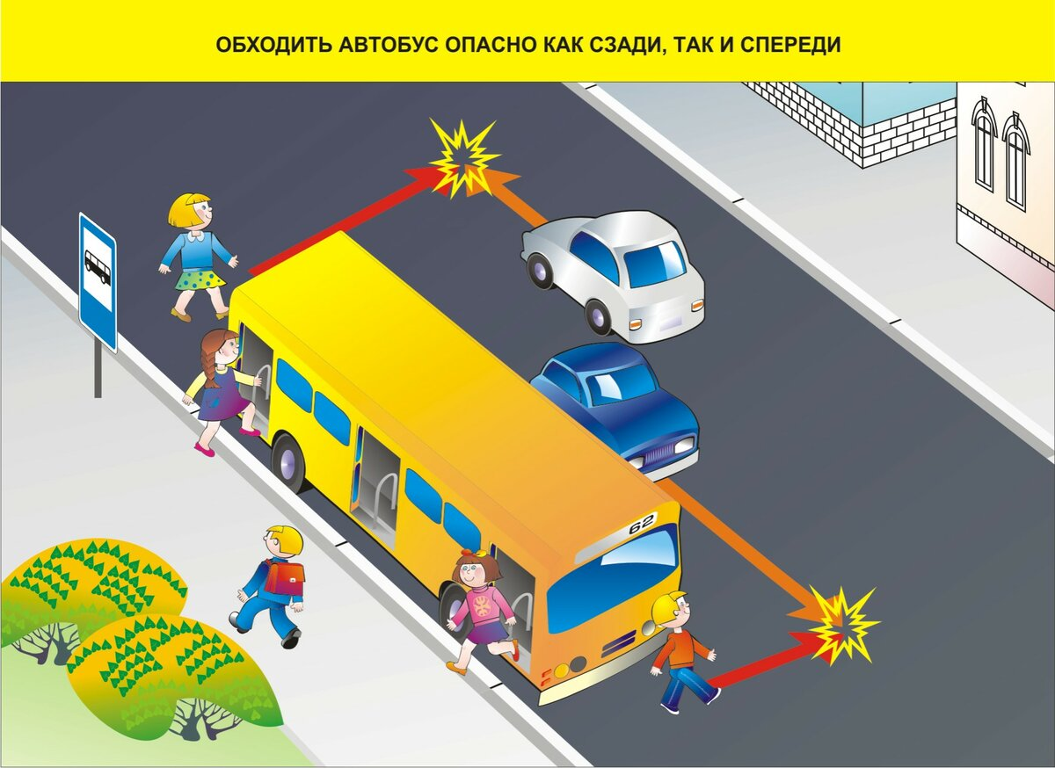

Общие правила поведения на дороге.

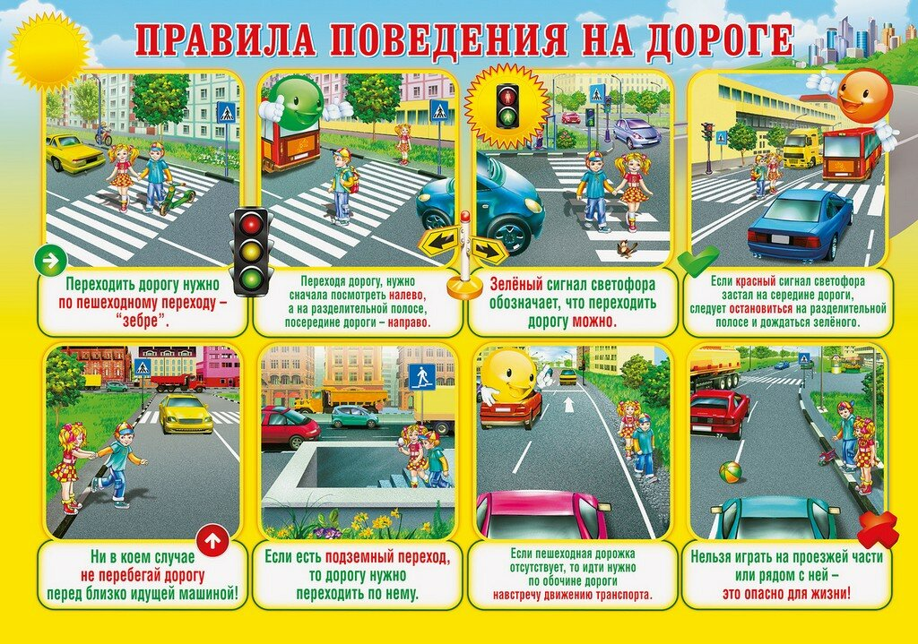

Практическое задание:
1. Повторить правила дорожного движения.
2. Нарисовать рисунок- иллюстрацию по теме кружкового занятия.
Выполненные задания отправить на электронную почту учителя ( sullerova-olga@yandex.ru) или ватсап

